Дата | Предмет | Класс | ФИО учителя | Тема урока | Содержание урока
12.11 | Физкультура | 1 ОВЗ | Станиловская Е.В | 1 | Здравствуйте, ребята, Сегодня на уроке мы с вами поиграем , но прежде чем приступить к игре зделаем разминку: https://youtu.be/a3pMqrjRciI  А теперь поиграем https://youtu.be/GZ58Zb_qLJs  Спасибо за урок
12.11.2020 | Чтение и письмо | 1 ОВЗ | Сельникова В. Я. | Выделение слов, начинающихся со звука О, их условно-графическое изображение | 1. Организационный момент.  Прозвенел звонок, начинается урок.  Сяду прямо, не согнусь, за работу я возьмусь.  - Узнайте время года: голосовое сообщение  Пасмурно, ветер, дождь, падают листочки, засыхает трава  2. Повторение гласных звуков. Введение в тему.  - Ребята, какое время года сейчас? (Осень).  Осенние листочки на веточках сидят.  Осенние листочки ребятам говорят:  Осиновый: а-а-а!  Березовый: у-у-у.  Дубовый: о-о-о!  - Ребята, вы знакомы с этим звуком?  - Кто догадался, с каким звуком мы сегодня будем знакомиться?  3. «Сказка про звук О» (с использованием наглядного символа) Голосовое сообщение  Жил-был звук О. Очень звук О любил петь. Пел он много и с душою. Когда звук О пел, рот его становился похож на небольшой вытянутый кружок: «О, О, О».  (дети произносят звук о, смотрят друг на друга)  Звук О был в восторге от всего: «О! Какое красивое облако! О какое красивое озеро! 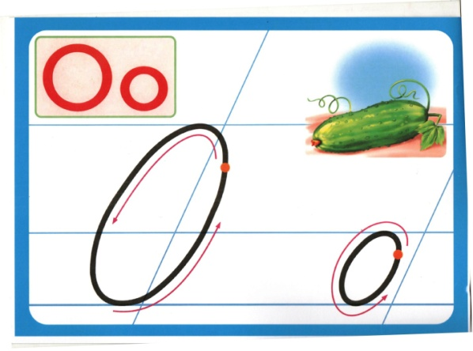  4. Проговори со взрослыми. Работа с чистоговорками.  о-о-о – соберу морковь в ведро  о-о-о – мы рисуем хорошо  Работа по учебнику «Букварь» с. 28.  - Смотрим картинку. Кто на картинке в левом углу? (Осы)  Сколько слов произнесли (одно слово)  Какой первый звук в слове осы? (О)  Как обозначим этот звук? (красным квадратом)  - Отгадайте загадку:  По горам, по долам  Ходит шуба, да кафтан. (Овцы)  - Сколько слов произнесли (одно слово)  - Какой первый звук в слове овцы? (О)  - Как обозначим этот звук? (красным квадратом)  3. Как называется этот предмет в правом углу? (обруч)  -Для чего он нужен (выполнять спортивные упражнения) Сколько слов произнесли (одно слово)  - Какой первый звук в слове обруч? (О)  - Как обозначим этот звук? (красным квадратиком)  Физ. минутка. Со ВЗРОСЛЫМИ  Трава маленькая-маленькая. (Делают приседания.)  Деревья высокие-высокие. (Поднимают руки вверх.)  Ветер деревья качает-качает. (Вращаются.)  То направо, то налево наклоняет. (Наклоняются вправо, влево.)  То вверх, то назад. (Потягиваются вверх, назад.)  То вниз сгибает. (Наклоняется вперед.)  Птицы летят-улетают. (Машут руками-«крыльями».)  Ученики тихонько за парты садятся. (Садятся за парты.)  4. Работа по сюжетной картинке с. 28  Кто на картинке? (овцы)  Где овцы находятся? (у озера)  Кто им улыбается? (облако)  Какие слова со звуком о вы назвали?  5. Обведите и пропишите внизу стр. 26 по образцу и по линиям, как показано.  6. В тетради по письму пропишите 1-2 строки, как показано на фото о о о 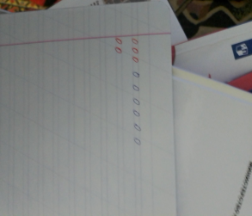  Смотри на плакат, где начинаем письмо. 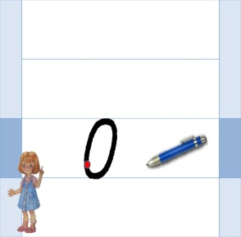  5.Игра «Назови ласково» с помощью взрослых  стул – … стульчик  лист –  мяч –  палец –  куст –  цветок –  стол –  Верно:  стул – стульчик  лист – листочек  мяч – мячик  палец – пальчик  куст – кустик  цветок – цветочек  стол – столик  6. Дома закрепите, используя картинки «Букваря», назовите слова, в которых первый звук о.

